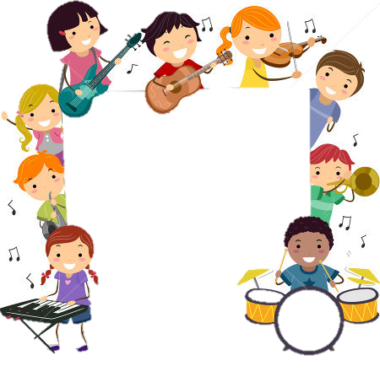

Jules : Salut Alice.
Alice : Salut Jules.
Jules : Qu’est-ce que tu fais ce soir ?
Alice : J’ai un cours de musique.
Jules : Tu joues d’un instrument de musique ?
Alice : Oui, je joue du piano. Et toi ?
Jules : Moi, je joue de la guitare et mon père est guitariste.
Alice : Mon père joue de la batterie mais moi, je préfère jouer du piano.
Jules : Ma mère joue aussi d’un instrument de musique.
Alice : De quel instrument de musique joue-t-elle ?
Jules : Elle joue de l’accordéon. Et ta maman ?
Alice : Ma mère joue de la harpe et mon frère joue du saxophone.
Jules : Super. Tout le monde joue un instrument de musique.
Alice : Je dois y aller parce que je suis un peu en retard au cours de musique.
Jules : D’accord. Au revoir.

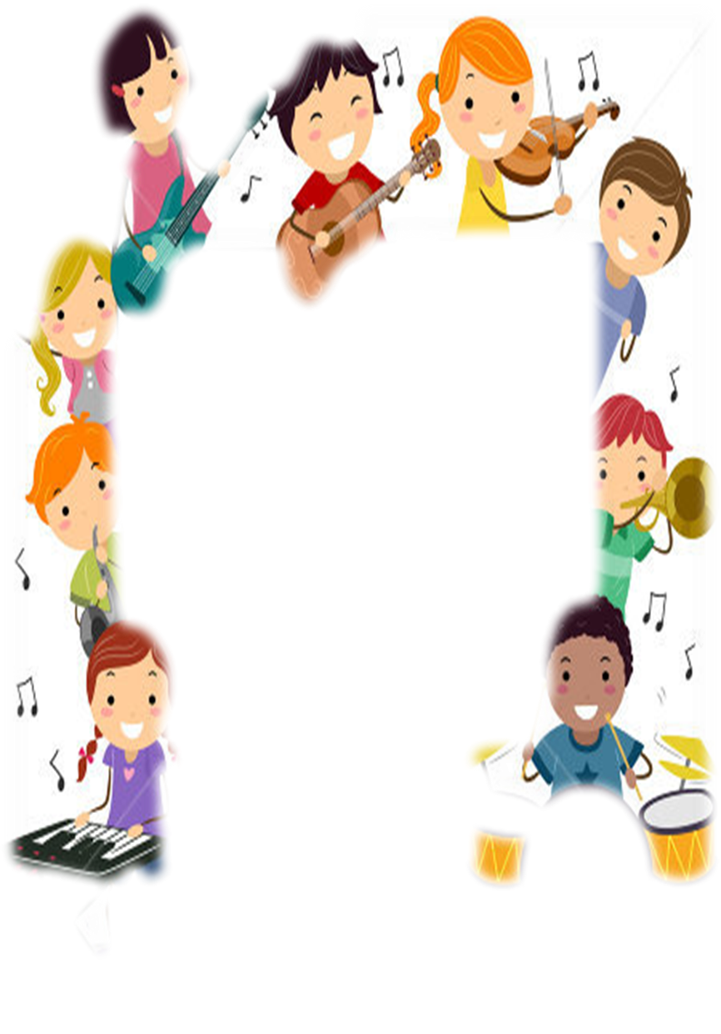

Jules : Salut Alice.
Alice : Salut Jules.
Jules : Qu’est-ce que tu fais ce soir ?
Alice : J’ai un cours de musique.
Jules : Tu jouesd’ un instrument de musique ?
Alice : Oui, je joue du piano. Et toi ?
Jules : Moi, je joue de la guitare et mon père est guitariste.
Alice : Mon père joue de la batterie mais moi, je préfère jouer du piano.
Jules : Ma mère joue aussi d’un instrument de musique.
Alice : De quel instrument de musique joue-t-elle ?
Jules : Elle joue de l’accordéon. Et ta maman ?
Alice : Ma mère joue de la harpe et mon frère joue du saxophone.
Jules : Super. Tout le monde joue un instrument de musique.
Alice : Je dois y aller parce que je suis un peu en retard au cours de musique.
Jules : D’accord. Au revoir.

